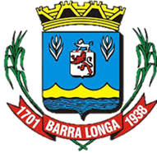
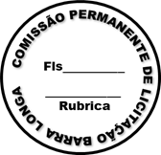
PREFEITURA MUNICIPAL DE BARRA LONGA
CNPJ 18.316.182/0001-70
Rua Matias Barbosa, 40, Centro - Barra Longa/MG, CEP 35.447-000
Tel.: (31)3877-5282 e-mail: licitacao@barralonga.mg.gov.br

EXTRATO DE RATIFICAÇÃO

PROCESSO LICITATÓRIO Nº 011/2025
INEXIGIBILIDADE Nº 004/2025
PROCESSO LICITATÓRIO Nº 011/2025 – INEXIGIBILIDADE Nº 004/2025. CONTRATANTE: Prefeitura Municipal de Barra Longa, CNPJ 18.316.182/0001-70. CONTRATADO: DENISE FREITAS FERREIRA BARRETO, CPF: 573.819.506-00;
OBJETO: Locação de imóvel para atender as necessidades da Secretaria Municipal de Agricultura, para sediar a EMATER do Município de Barra Longa/MG. FUNDAMENTAÇÃO LEGAL: Art. 74, inciso III da Lei Federal nº 14.133/2021; Valor contratual de R$ 1.375,70 (mil trezentos e setenta e cinco reais e setenta centavos). Termo de Ratificação: 15/01/2025. Barra Longa/ MG, 15 de janeiro de 2025. Elson Aparecido de Oliveira – Prefeito Municipal.
-

